**Reportage**

**Deux Papous à Paris**

LE MONDE | 14.03.07 | 16h43  •  Mis à jour le 14.03.07 | 16h44

<http://www.lemonde.fr/web/article/0,1-0@2-3238,36-882964@45-1,0.html>

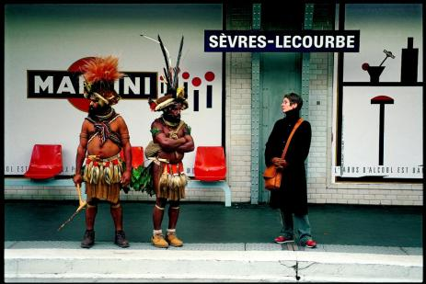

Touristes singuliers dans la capitale et amateurs de métro - "le train qui fonce sous terre" -, Mudeya et Polobi préfèrent, au grand dam de leur accompagnateur, garder leur tenue traditionnelle.

MARC DOZIER